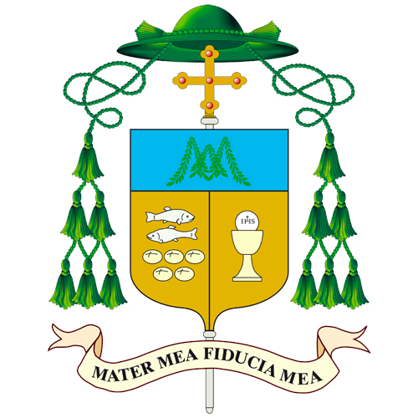

Carissimi fratelli e sorelle della comunità greco-cattolica ucraina,
In questi giorni drammatici per la vostra nazione, desidero farmi voce di tutta la Chiesa di Pavia per esprimere innanzitutto la nostra vicinanza e comunione nella preghiera a voi, alle vostre famiglie, ai vostri familiari in patria e a tutto il vostro caro e nobile popolo.

Ciò che sta accadendo nel vostro paese è un atto ingiusto e intollerabile di violenza che colpisce direttamente la libertà dell’Ucraina e il suo diritto all’autodeterminazione, e rappresenta una ferita e una minaccia grave per ogni stato libero e democratico, per l’Europa e il mondo.
Voi, nella vostra lunga storia, avete più volte sofferto per l’indipendenza della vostra nazione, per la fedeltà nella confessione della fede cristiana e nella comunione con la Chiesa cattolica. Così come ebbe a ricordare San Giovanni Paolo nel pellegrinaggio apostolico in Ucraina nel giugno del 2001: «Gli anziani del vostro popolo ricordano con nostalgia il tempo in cui l'Ucraina fu indipendente. A quel periodo, piuttosto breve, seguirono gli anni terribili della dittatura sovietica e la durissima carestia degli inizi degli anni trenta, quando il vostro Paese, “granaio d'Europa”, non riuscì più a sfamare i propri figli, che morirono a milioni. E come dimenticare le schiere di vostri concittadini periti durante la guerra del 1941-1945 contro l’invasione nazista? Purtroppo la liberazione dal nazismo non segnò la liberazione anche dal regime comunista, che continuò a calpestare i più elementari diritti umani, deportando cittadini inermi, incarcerando i dissidenti, perseguitando i credenti, tentando persino di cancellare l’idea stessa di libertà e di indipendenza nella coscienza del Popolo. Fortunatamente, la grande svolta del 1989 ha finalmente permesso all'Ucraina di riacquistare la libertà e la piena sovranità. Il vostro popolo ha raggiunto quell'agognato traguardo in modo pacifico e incruento ed è ora impegnato con tenacia in un'opera di coraggiosa ricostruzione sociale e spirituale» (Incontro con i rappresentanti del mondo della politica, della cultura e della scienza, Kyiv, 23 giugno 2001).

Perciò, vi siamo accanto, condividendo con voi la preghiera che ogni giorno innalzate come comunità ucraina in Pavia, nella chiesa di San Giorgio Megalomartire, sotto la guida del caro padre Oleksandr Tovt: in comunione con la Chiesa universale vivremo la giornata del Mercoledì delle Ceneri, il prossimo 2 marzo, offrendo il digiuno e la preghiera per la pace in Ucraina e insieme con voi, ci raccoglieremo la sera di giovedì 3 marzo alle ore 21.00 nella cattedrale di Pavia per la preghiera di un Rosario per la pace, invocando con un cuor solo Maria, Regina della pace.
Nelle prossime settimane, attiveremo forme di aiuto e raccolta di offerte per i vostri connazionali in patria, che hanno bisogno di essere sostenuti e soccorsi, nelle loro necessità e sofferenze, dalla solidarietà delle comunità cristiane e dei popoli amanti della libertà.

Maria Santissima, Regina della pace, così amata e venerata dal vostro popolo, vi protegga e vi custodisca nell’ora della prova!

Pavia, lunedì 28 febbraio 2022
Inizio della Quaresima nella chiesa greco-cattolica

+ Corrado vescovo

